健身房预约与课程管理系统
系统需求分析文档

2453203 李欣鸿
2453201 石钫宇
2453199 张柳菲
2450987 蒋理智
2452008 郭芷烟
2452096 冯俊朗
2451755 叶芷含
2453601 牛奕洁
2454319 齐 颖
2453200 王何君

目 录
1. 系统需求概述 4
1.1 系统功能需求 4
1.1.1 基本信息管理 4
1.1.2 会员卡与会籍管理 4
1.1.3 入场与场馆容量管理 4
1.1.4 团课预约管理 5
1.1.5 私教课包与预约管理 5
1.1.6 交易支付与营销管理 6
1.1.7 运维与巡检管理 6
1.1.8 日程管理 6
1.2 系统非功能需求 6
1.2.1 性能需求 6
1.2.2 安全性需求 7
1.2.3 可靠性需求 7
1.2.4 易用性需求 7
1.3 组织结构 7
2. 系统需求分析 8
2.1 系统总体用例 8
2.1.1 总用例图 8
2.1.2 系统角色说明 8
2.2 基本信息用例包需求分析 8
2.2.1 会员登录用例分析 8
2.2.2 教练登录用例分析 9
2.2.3 员工登录用例分析 10
2.2.4 会员编辑个人信息用例分析 10
2.2.5 员工管理会员信息用例分析 11
2.2.6 员工管理教练信息用例分析 11
2.3 会员卡与会籍用例包分析 12
2.3.1 会员查询会员卡商品用例分析 12
2.3.2 会员购买会员卡用例分析 13
2.3.3 员工管理会员卡商品用例分析 13
2.4 入场与场馆容量用例包分析 14
2.4.1 会员刷卡入场和退场用例分析 14
2.4.2 员工查看容量日志用例分析 15
2.5 团课预约用例包分析 15
2.5.1 会员查询团操课程用例分析 15
2.5.2 会员预约团操课用例分析 16
2.5.3 会员取消团操课预约用例分析 17
2.5.4 会员查看团操课预约记录用例分析 17
2.5.5 教练安排团操课程授课用例分析 18
2.5.6 员工管理团操课程用例分析 18
2.6 私教课包与预约用例包分析 19
2.6.1 会员购买私教课包用例分析 19
2.6.2 会员预约私教课用例分析 20
2.6.3 会员取消私教预约用例分析 20
2.6.4 教练确认私教预约用例分析 21
2.6.5 员工管理私教课包商品用例分析 22
2.7 支付与营销用例包分析 22
2.7.1 会员使用优惠券用例分析 23
2.7.2 会员查看支付订单用例分析 23
2.7.3 员工管理优惠券用例分析 24
2.7.4 员工审核和管理支付订单用例分析 24
2.8 系统运维与巡检用例包分析 25
2.8.1 员工登记器材报修用例分析 25
2.8.2 员工审核和管理器材报修用例分析 26
2.8.3 员工发布和管理巡检任务用例分析 26
2.9 日程管理用例包分析 27
2.9.1 会员查看会员日程用例分析 27
2.9.2 教练查看教练日程用例分析 28
附录A 图表索引 29

系统需求概述
健身房会员与课程预约管理系统面向健身房日常运营场景，为会员提供会员卡购买、场馆入场、团课/私教预约及日程查询等服务，为教练提供授课安排与私教预约确认能力，为员工提供会员/教练/课程/场馆/器材等基础数据维护，以及支付、营销、运维与巡检等后台管理功能。系统共涉及会员、教练、员工三类使用者，按9个业务用例包组织功能性需求，数据库设计涵盖28个实体、27张数据表。

系统功能需求

基本信息管理
- 支持会员、教练、员工三类角色分别登录系统，验证账号与密码后进入对应主页。
- 支持会员、教练查看和编辑个人基本信息（姓名、联系方式、生日等）。
- 支持员工对会员信息进行增删改查，含会员状态变更（激活/冻结/注销）。
- 支持员工对教练信息进行增删改查，含在职状态、擅长领域等维护。
- 支持员工对员工账号及岗位信息进行管理。
- 支持员工维护场馆信息（名称、位置、最大容量、当前在馆人数、状态等）。
- 支持员工维护器材信息（名称、所属场馆、状态、维修记录关联等）。

会员卡与会籍管理
- 支持会员查询可购买的会员卡商品（次卡、时效卡等）及对应定价。
- 支持会员在线购买会员卡，生成支付订单并在支付成功后发放会员卡。
- 支持会员查看本人持有的会员卡信息（有效期、剩余次数/天数、状态等）。
- 支持员工维护会员卡商品的上架、下架及标准定价。
- 系统记录会员卡发卡日期、有效期、剩余次数（次卡）及与会员的关联关系。

入场与场馆容量管理
- 支持会员刷卡入场、退场，系统自动生成会员出入记录（进馆时间、离馆时间、签出方式）。
- 系统根据出入记录实时更新场馆在馆人数，并写入容量日志。
- 当场馆占用率达到预警阈值时，系统触发容量预警提示。
- 支持超时自动签退（如每日固定时点），避免未离场记录长期占用名额。
- 支持员工查看场馆实时容量及历史容量日志，可按时间、场馆筛选。
- 支持员工查看会员出入记录，用于运营统计与异常排查。

团课预约管理
- 支持会员查询可预约的团操课程及上课时段、剩余名额。
- 支持会员预约团操课，系统校验课程容量后生成团课预约记录。
- 支持会员取消团课预约，并同步更新课程剩余容量与预约状态；不支持直接改约，如需更换时段须先取消后重新预约。
- 支持会员查看本人团课预约记录及状态（待确认/已预约/已取消/已完成等）。
- 支持教练查看所负责团操课程的授课安排及预约人数。
- 支持教练安排/确认团操课程授课，并同步写入教练日程。
- 支持员工维护课程类型、团操课程、时间段模板及时间段实例，变更团课排期、授课教练或容量，指定授课教练与最大容量。

私教课包与预约管理
- 支持会员查询私教课程及课包商品（课时数、有效期、定价等）。
- 支持会员购买私教课包，支付成功后生成课包记录并初始化剩余节数。
- 支持会员基于有效课包预约私教上课时间，生成待确认私教预约记录。
- 支持会员取消私教预约；待确认预约取消不扣课，已生效但未完成的预约取消时按规则处理课包节数；不支持直接改约。
- 支持会员对私教预约进行确认，与教练确认共同完成后预约正式生效。
- 支持会员查看私教预约记录及预约单状态。
- 支持教练接收私教预约通知，并对预约进行确认或拒绝。
- 支持教练查看所授私教课包信息及私教预约记录。
- 支持员工维护私教课程及课包商品定义（课时、有效期、定价等）。

交易支付与营销管理
- 支持会员购买会员卡、私教课包时生成支付订单及支付明细。
- 支持会员在支付时使用有效优惠券进行金额抵扣。
- 支持会员查看历史支付订单及订单明细（金额、状态、商品、支付时间等）。
- 支持会员查看本人持有的优惠券及使用状态。
- 支持员工维护价格表，统一管理会员卡、课包、课程等商品定价。
- 支持员工创建、发放及管理优惠券（类型、面值、有效期、使用规则等）。
- 支持员工审核和管理支付订单，对异常订单进行状态修正或取消。

运维与巡检管理
- 支持员工登记器材报修，记录故障描述、报修时间及负责维修人员。
- 支持员工跟踪报修进度（待处理→维修中→已完成），录入维修成本并更新器材状态。
- 支持员工发布场馆巡检任务，指定执行人及关联场馆。
- 支持执行员工填写巡检结果并完成巡检任务闭环。

日程管理
- 系统在团课预约、私教预约生效后，自动为会员聚合生成会员日程。
- 系统在团操排课、私教预约确认后，自动为教练生成教练日程。
- 支持会员查看个人健身日程（团课/私教），含日期、时间段、类型及状态。
- 支持教练查看个人授课与排班日程，可按日期浏览详情。

系统非功能需求

性能需求
系统的高频操作包括入场刷卡、容量统计、课程查询、预约提交和次卡扣减。这些操作直接影响前台服务效率，应保证在常规并发场景下能够快速响应。对涉及扣次、预约占位和支付状态变更的操作，系统应优先保证事务一致性，在此基础上再优化响应速度。

安全性需求
系统保存会员联系方式、证件信息、订单记录、支付结果和课程日程等敏感数据。系统应通过身份认证和角色权限控制限制数据访问范围，后台价格维护、优惠券配置、器材维修状态变更等操作应只允许授权人员执行，并保留关键操作记录。

可靠性需求
入场扣次、课程预约、候补递补、私教消课、支付订单和自动签退都属于关键业务流程。系统应避免重复扣减、重复预约、超容量入场、课包负数和订单重复支付等错误，并在后台任务失败时记录异常，便于人工处理。

易用性需求
会员端应提供直观的课程筛选、预约状态、日程展示和异常提示；教练端应清晰展示授课安排和待确认私教课；管理端应支持多条件查询、状态筛选和批量维护，减少人工查找成本。

组织结构
本文档组织结构如下：
第一章：介绍本系统的功能需求和非功能需求。
第二章：系统的总体用例、各部分用例图和用例分析。
附录A：是本文档的图表索引。

系统需求分析

系统总体用例

总用例图
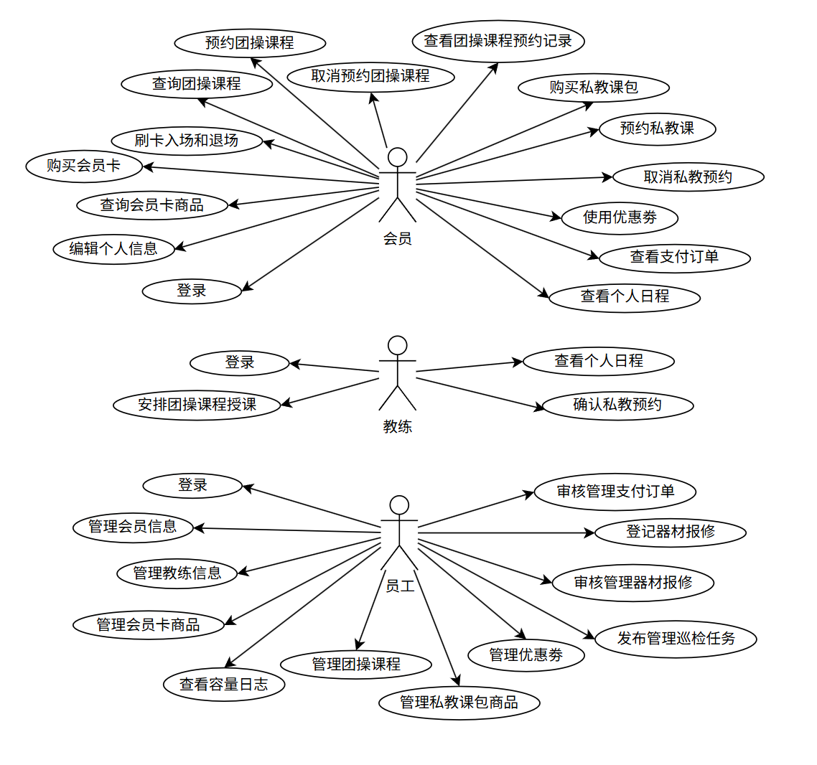
图 2-1 总用例图

系统角色说明
健身会员：系统的主要服务对象，关注入场是否顺畅、预约是否成功、课包与会员卡权益是否准确。会员需要完成会员卡购买与续费、刷卡入场、团操预约、私教约课、日程查看、订单支付、优惠券使用等操作。
健身教练：课程服务的提供者，关注个人排课、私教预约确认和课程完成记录。教练需要查看团操授课安排、处理私教预约、在课程完成后确认上课结果，并与会员确认共同完成消课。
员工：场馆与器材运行状态的维护者，关注器材可用性、维修过程和巡检任务完成情况。需要接收报修、处理维修等。系统基础数据和业务规则的维护者，负责会员、教练、课程、场馆、器材、价格、优惠券、角色权限及后台任务的配置，确保业务规则可以稳定落地。

基本信息用例包需求分析
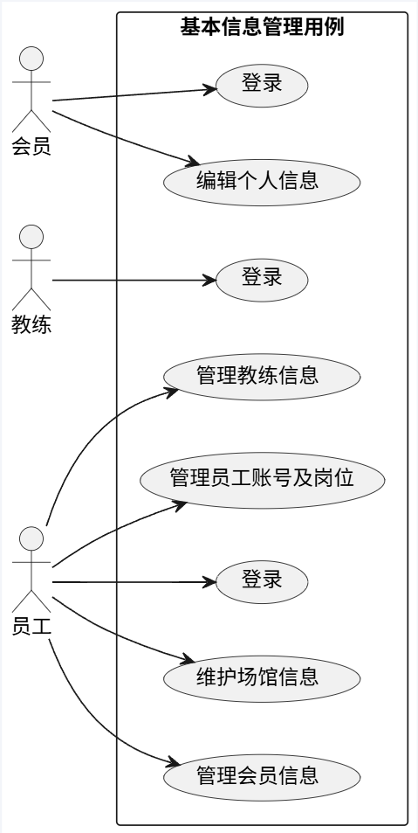
图 2-2 基本信息用例图

会员登录用例分析
简介：会员登录。
用例规约：
用例编号 | 01
用例名称 | 会员登录
执行人 | 会员
前置条件 | 会员已注册会员账号
后置条件 | 以会员身份进入系统主页
基本事件流 | A. 会员输入手机号/会员ID及密码，提交登录  B. 系统验证账号是否存在  C. 系统验证密码是否正确  D. 登录成功，跳转至会员主页
扩展事件流 | A. 登录时账号不存在，系统提示“账号不存在”  B. 登录时密码错误，系统提示“密码错误”
表 2.2-1 会员登录用例规约

教练登录用例分析
简介：教练使用账号登录系统，进入教练工作台。
用例规约：
用例编号 | 02
用例名称 | 教练登录
执行人 | 教练
前置条件 | 教练账号已在系统中注册且处于在职状态
后置条件 | 以教练身份进入教练主页
基本事件流 | A. 教练输入教练ID/手机号及密码，提交登录  B. 系统验证账号是否存在  C. 系统验证密码及在职状态  D. 登录成功，跳转至教练主页
扩展事件流 | A. 账号不存在，系统提示“账号不存在”  B. 密码错误，系统提示“密码错误”
表 2.2-2 教练登录用例规约

员工登录用例分析
简介：员工使用账号登录系统，进入后台管理主页。
用例规约：
用例编号 | 03
用例名称 | 员工登录
执行人 | 员工
前置条件 | 员工账号已在系统中创建且处于启用状态
后置条件 | 以员工身份进入后台管理主页
基本事件流 | A. 员工输入员工ID/工号及密码，提交登录  B. 系统验证账号是否存在  C. 系统验证密码及账号状态  D. 登录成功，跳转至后台主页
扩展事件流 | A. 账号不存在，系统提示“账号不存在”  B. 密码错误，系统提示“密码错误”
表 2.2-3 员工登录用例规约

会员编辑个人信息用例分析
简介：会员编辑个人信息。
用例规约：
用例编号 | 04
用例名称 | 会员编辑个人信息
执行人 | 会员
前置条件 | 以会员身份登录系统成功，进入“我的”页面
后置条件 | 系统将更新后的个人信息显示在“我的”页面上
基本事件流 | A. 会员点击编辑按钮  B. 会员修改姓名、联系电话、生日等信息并提交  C. 系统接受更改并写入 Member 表  D. 会员查看修改后的个人信息
扩展事件流 | A. 联系电话格式不符合要求，系统提示输入错误
表 2.2-4 会员编辑个人信息用例规约

员工管理会员信息用例分析
简介：以员工身份登录系统后，可进入会员管理页面对会员基本信息进行维护。
用例规约：
用例编号 | 05
用例名称 | 员工管理会员信息
执行人 | 员工
涉及人群 | 会员（会员）
前置条件 | 以员工身份登录系统成功，进入会员管理页面
后置条件 | 员工成功完成会员信息的管理操作
基本事件流 | A. 系统显示所有会员信息列表  B. 员工选择特定会员查看详情  C. 员工对会员信息进行增删改查（含状态变更：激活/冻结/注销）  D. 系统将更新后的信息保存至 Member 表
扩展事件流 | A. 员工未成功登录，系统要求重新登录
表 2.2-5 员工管理会员信息用例规约

员工管理教练信息用例分析
简介：员工维护教练基础信息及在职状态
用例规约：
用例编号 | 06
用例名称 | 员工管理教练信息
执行人 | 员工
涉及人群 | 教练
前置条件 | 以员工身份登录系统成功，进入教练管理页面
后置条件 | 员工成功完成教练信息的管理操作
基本事件流 | A. 系统显示所有教练信息列表  B. 员工选择特定教练查看详情  C. 员工对教练姓名、联系方式、擅长领域、在职状态等进行增删改查  D. 系统将更新后的信息保存至 Coach 表
扩展事件流 | A. 员工未成功登录，系统要求重新登录
表 2.2-6 员工管理教练信息用例规约

会员卡与会籍用例包分析
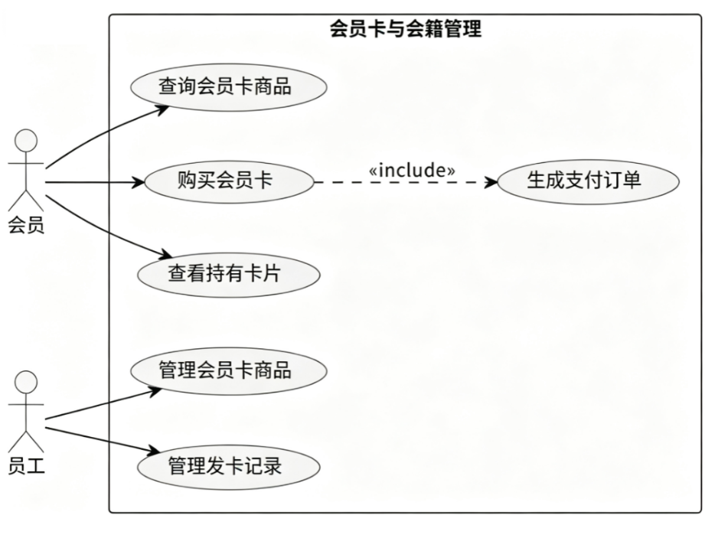
图 2-3 会员卡与会籍用例图

会员查询会员卡商品用例分析
简介：会员查询会员卡商品用例分析
用例规约：
用例编号 | 07
用例名称 | 会员查询会员卡商品
执行人 | 会员
前置条件 | 会员进入会员卡购买页面
后置条件 | 系统展示会员卡商品列表及对应价格
基本事件流 | A. 系统显示会员卡商品列表（次卡/时效卡）  B. 会员按卡类型筛选或浏览  C. 系统关联 Price_list 表展示标准定价  D. 会员查看商品详情
扩展事件流 | A. 系统无法检索商品信息，显示空列表或提示
表 2.3-1 会员查询会员卡商品用例规约

会员购买会员卡用例分析
简介：会员购买会员卡并生成支付订单。
用例规约：
用例编号 | 08
用例名称 | 会员购买会员卡
执行人 | 会员
前置条件 | 以会员身份登录系统成功
后置条件 | 生成支付订单，支付成功后发放会员卡
基本事件流 | A. 会员选择会员卡商品并确认购买  B. 会员可选择优惠券抵扣（可选）  C. 系统生成 Payment_order 及 Payment_detail 记录  D. 会员完成支付后，系统创建 MembershipCard 记录并关联会员
扩展事件流 | A. 支付失败，订单状态标记为待支付/已取消
表 2.3-2 会员购买会员卡用例规约

员工管理会员卡商品用例分析
简介：员工维护会员卡商品类型及上架信息。
用例规约：
用例编号 | 09
用例名称 | 员工管理会员卡商品
执行人 | 员工
前置条件 | 以员工身份登录系统成功，进入会员卡商品管理页面
后置条件 | 会员卡商品信息更新成功
基本事件流 | A. 系统显示 CardProduct 列表  B. 员工新增、修改或下架会员卡商品  C. 员工关联维护 Price_list 中的标准定价  D. 系统保存至数据库
扩展事件流 | A. 填写会员卡商品信息存在非法值，禁止提交保存
表 2.3-3 员工管理会员卡商品用例规约

入场与场馆容量用例包分析
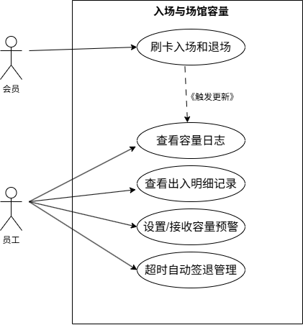
图 2-4 入场与场馆容量用例图

会员刷卡入场和退场用例分析
简介：会员刷卡进入或离开场馆，系统记录出入流水。
用例规约：
用例编号 | 10
用例名称 | 会员刷卡入场和退场
执行人 | 会员
前置条件 | 会员持有有效会员卡，处于正常会员状态
后置条件 | 生成 CheckInOut 记录，更新 Venue 实时在馆人数
基本事件流 | A. 会员在闸机处刷卡  B. 系统验证会员卡有效性  C. 入场：生成出入记录，写入进馆时间，场馆人数+1  D. 退场：补全离馆时间与签出方式，场馆人数-1
扩展事件流 | A. 会员卡无效或过期，系统拒绝入场并提示  B. 每日 23:00 系统自动签退未离场记录
表 2.4-1 会员刷卡入场和退场用例规约

员工查看容量日志用例分析
简介：员工查看场馆容量监控及预警日志。
用例规约：
用例编号 | 11
用例名称 | 员工查看容量日志
执行人 | 员工
前置条件 | 以员工身份登录系统成功，进入场馆监控页面
后置条件 | 员工查看到场馆容量历史日志及占用率
基本事件流 | A. 系统展示 Venue 当前在馆人数与最大容量  B. 系统展示 CapacityLog 历史记录  C. 当占用率超过阈值时，系统显示预警信息  D. 员工可按时间、场馆筛选日志
扩展事件流 | A. 无日志数据时显示空列表提示
表 2.4-2 员工查看容量日志用例规约

团课预约用例包分析
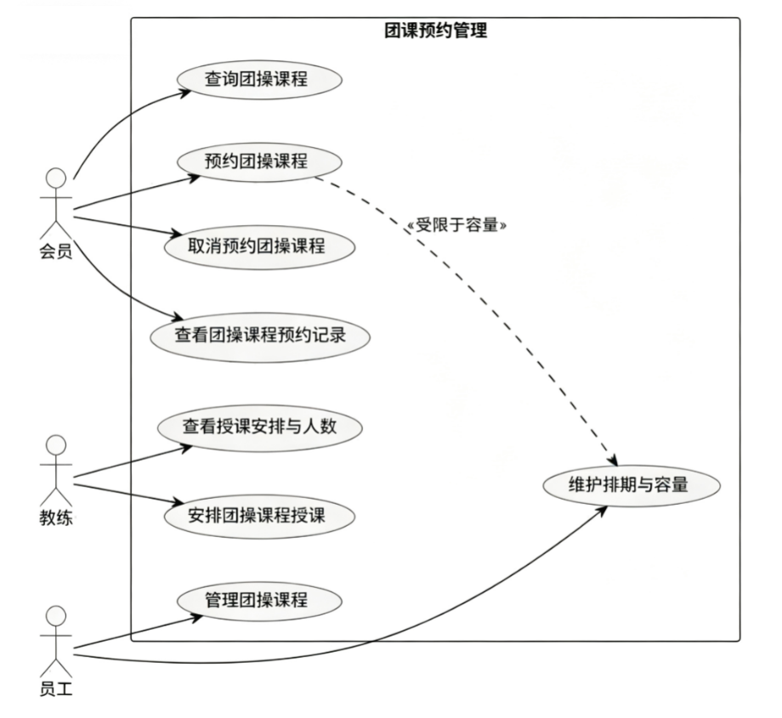
图 2-5 团课预约用例图

会员查询团操课程用例分析
简介：用户浏览可预约的团操课程及上课时段、剩余名额。
用例规约：
用例编号 | 12
用例名称 | 会员查询团操课程
执行人 | 会员
前置条件 | 以会员身份登录系统成功，进入团课预约/课程查询页面
后置条件 | 系统展示符合条件的团操课程列表
基本事件流 | A. 系统展示可预约团操课程列表  B. 用户按日期、课程类型或教练筛选  C. 系统展示课程名称、上课时间、授课教练、剩余名额  D. 用户查看课程详情
扩展事件流 | A. 当前无可预约课程，显示空列表  B. 筛选条件无匹配结果，提示调整条件
表 2.5-1 会员查询团操课程用例规约

会员预约团操课用例分析
简介：会员预约团操课程。
用例规约：
用例编号 | 13
用例名称 | 会员预约团操课
执行人 | 会员
前置条件 | 以会员身份登录系统成功，进入团课预约页面
后置条件 | 生成 GroupCourseBooking 记录，同步 MemberSchedule
基本事件流 | A. 系统展示可预约团操课程列表  B. 会员选择课程及上课时段  C. 系统校验课程剩余容量  D. 会员确认预约，系统保存预约记录并更新课程现存容量
扩展事件流 | A. 课程已满员，系统提示无法预约
表 2.5-2 会员预约团操课用例规约

会员取消团操课预约用例分析
简介：会员取消已提交的团操课预约，系统释放课程名额并同步更新相关记录。
用例规约：
用例编号 | 14
用例名称 | 会员取消团操课预约
执行人 | 会员
前置条件 | 以会员身份登录系统成功；存在状态为「待确认」或「已预约」的团课预约记录；距开课时间仍满足可取消规则
后置条件 | 预约状态更新为「已取消」，记录取消时间；课程现存容量加 1；关联 MemberSchedule 同步取消或移除
基本事件流 | A. 会员进入「我的预约」并选择待取消的团课预约  B. 会员确认取消操作  C. 系统校验预约状态及取消时限  D. 系统更新 GroupCourseBooking 状态，回写课程容量并同步会员日程
扩展事件流 | A. 预约已取消或已完成，系统提示不可重复操作  B. 课程已开始或超过取消截止时间，系统拒绝取消
表 2.5-3 会员取消团操课预约用例规约

会员查看团操课预约记录用例分析
简介：会员查看本人团课预约历史及状态。
用例规约：
用例编号 | 15
用例名称 | 会员查看团课预约记录
执行人 | 会员
前置条件 | 以会员身份登录系统成功
后置条件 | 系统展示会员团课预约列表
基本事件流 | A. 会员进入“我的预约”页面  B. 系统查询 GroupCourseBooking 表  C. 展示预约时间、课程名称、预约状态（待确认/已预约/已取消/已完成）
扩展事件流 | A. 无预约记录时显示空列表
表 2.5-4 会员查看团操课预约记录用例规约

教练安排团操课程授课用例分析
简介：教练查看并确认团操课程授课安排。
用例规约：
用例编号 | 16
用例名称 | 教练安排团操课程授课
执行人 | 教练
涉及人群 | 会员
前置条件 | 以教练身份登录系统成功
后置条件 | 教练日程表同步更新
基本事件流 | A. 系统展示教练负责的团操课程及 Time_slot_instance  B. 教练查看课程详情与预约人数  C. 系统同步写入 CoachSchedule 记录
扩展事件流 | A. 所选时段Time_slot_instance已被其他教练占用，无法安排授课，提示更换时段
表 2.5-5 教练安排团操课程授课用例规约

员工管理团操课程用例分析
简介：员工维护团操课程、课程类型及上课时段。
用例规约：
用例编号 | 17
用例名称 | 员工管理团操课程
执行人 | 员工
涉及人群 | 教练、会员
前置条件 | 以员工身份登录系统成功，进入课程管理页面
后置条件 | 团操课程及时段信息更新成功
基本事件流 | A. 员工维护 CourseType、Course 基本信息  B. 员工配置 Time_slot_template 并生成 Time_slot_instance  C. 员工指定授课教练及最大容量  D. 系统保存至数据库
扩展事件流 | A．新建时段与已有课程时段重叠，存在时间冲突，无法生成时段实例
表 2.5-6 员工管理团操课程用例规约

私教课包与预约用例包分析
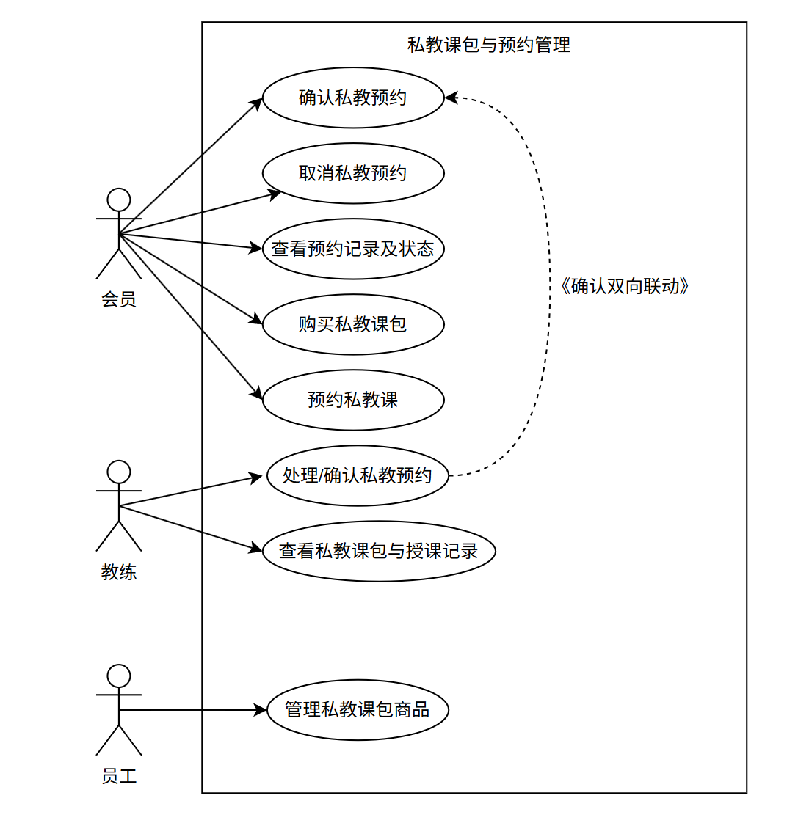
图 2-6 私教课包与预约用例图

会员购买私教课包用例分析
简介：会员购买私教课包，获得固定课时与有效期。
用例规约：
用例编号 | 18
用例名称 | 会员购买私教课包
执行人 | 会员
前置条件 | 以会员身份登录系统成功
后置条件 | 生成 PersonalPackage 记录，剩余节数初始化为总节数
基本事件流 | A. 会员选择私教课程及课包规格  B. 系统展示价格并生成支付订单  C. 会员完成支付  D. 系统创建课包记录，关联会员与授课教练
扩展事件流 | A. 支付失败，不生成课包
表 2.6-1 会员购买私教课包用例规约

会员预约私教课用例分析
简介：会员基于已购课包预约私教上课时间。
用例规约：
用例编号 | 19
用例名称 | 会员预约私教课
执行人 | 会员
涉及人群 | 教练
前置条件 | 会员持有有效私教课包（剩余节数>0且未过期）
后置条件 | 生成 PTBooking 记录，状态为待教练确认
基本事件流 | A. 会员选择课包及期望上课时间  B. 系统校验课包有效性  C. 会员提交预约  D. 系统创建预约记录并通知教练
扩展事件流 | A. 课包无效或节数不足，系统拒绝预约
表 2.6-2 会员预约私教课用例规约

会员取消私教预约用例分析
简介：会员取消已提交的私教预约；按预约状态决定是否回退课包节数。
用例规约：
用例编号 | 20
用例名称 | 会员取消私教预约
执行人 | 会员
涉及人群 | 教练
前置条件 | 以会员身份登录系统成功；存在状态为「待教练确认」或「待会员确认/已预约」的私教预约；距上课时间仍满足可取消规则
后置条件 | 预约状态更新为「已取消」，记录取消时间；若已预扣课包节数则回退；通知教练；同步更新 MemberSchedule、CoachSchedule
基本事件流 | A. 会员进入「我的预约」并选择待取消的私教预约  B. 会员确认取消操作  C. 系统校验预约状态及取消时限  D. 系统更新 PTBooking 状态，按规则回退课包节数并通知教练
扩展事件流 | A. 预约已取消或已完成，系统提示不可重复操作  B. 课程已开始或超过取消截止时间，系统拒绝取消
表 2.6-3 会员取消私教预约用例规约

教练确认私教预约用例分析
简介：教练接收并确认或拒绝会员的私教预约。
用例规约：
用例编号 | 21
用例名称 | 教练确认私教预约
执行人 | 教练
涉及人群 | 会员
前置条件 | 以教练身份登录，存在待确认私教预约
后置条件 | 预约状态更新；会员与教练均确认后预约生效
基本事件流 | A. 教练查看待确认预约列表  B. 教练选择接受或拒绝  C. 若接受，更新 coach_confirmed 状态  D. 会员确认后，预约正式生效并写入日程
扩展事件流 | A. 教练拒绝后，系统通知会员并更新预约状态
表 2.6-4 教练确认私教预约用例规约

员工管理私教课包商品用例分析
简介：员工维护私教课程及课包商品定义。
用例规约：
用例编号 | 22
用例名称 | 员工管理私教课包商品
执行人 | 员工
前置条件 | 以员工身份登录系统成功
后置条件 | 私教课程及课包配置更新成功
基本事件流 | A. 员工维护 PersonalCourse 信息  B. 员工配置课包课时数、有效期及定价  C. 系统保存至数据库
扩展事件流 | A. 配置的定价与已存在价格记录冲突，提示重新设置标准定价
表 2.6-5 员工管理私教课包商品用例规约

支付与营销用例包分析
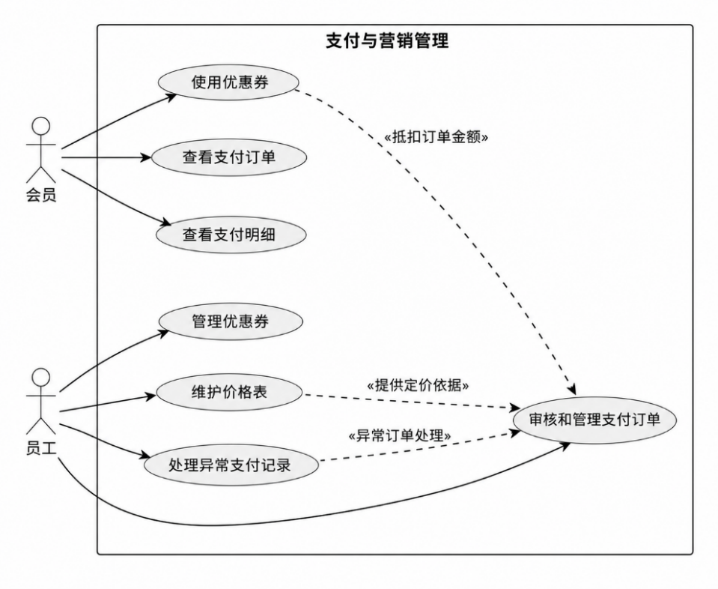
图 2-7 支付与营销用例图

会员使用优惠券用例分析
简介：会员在购买会员卡或课包时使用优惠券抵扣。
用例规约：
用例编号 | 23
用例名称 | 会员使用优惠券
执行人 | 会员
前置条件 | 会员持有有效优惠券（Voucher 状态可用且未过期）
后置条件 | 订单金额扣减，优惠券标记为已使用
基本事件流 | A. 会员在支付页面选择可用优惠券  B. 系统校验优惠券有效性及优惠额度  C. 系统重新计算订单总金额  D. 支付完成后更新 Voucher 状态
扩展事件流 | A. 优惠券已过期或已使用，系统提示不可用
表 2.7-1 会员使用优惠券用例规约

会员查看支付订单用例分析
简介：会员查看历史支付订单及明细。
用例规约：
用例编号 | 24
用例名称 | 会员查看支付订单
执行人 | 会员
前置条件 | 以会员身份登录系统成功
后置条件 | 系统展示会员支付订单列表
基本事件流 | A. 会员进入“我的订单”页面  B. 系统查询 Payment_order 及 Payment_detail  C. 展示订单金额、支付状态、下单时间、商品明细
扩展事件流 | A. 无订单记录时显示空列表
表 2.7-2 会员查看支付订单用例规约

员工管理优惠券用例分析
简介：员工定义并向会员发放优惠券。
用例规约：
用例编号 | 25
用例名称 | 员工管理优惠券
执行人 | 员工
涉及人群 | 会员
前置条件 | 以员工身份登录系统成功
后置条件 | 优惠券信息创建或更新成功
基本事件流 | A. 员工创建优惠券（类型、优惠额度、有效期）  B. 员工指定发放对象或批量发放给会员  C. 系统写入 Voucher 表
扩展事件流 | A. 表单参数校验不通过：优惠额度、有效期、使用门槛填写负数或空值
表 2.7-3 员工管理优惠券用例规约

员工审核和管理支付订单用例分析
简介：员工查看并管理会员支付订单。
用例规约：
用例编号 | 26
用例名称 | 员工审核和管理支付订单
执行人 | 员工
涉及人群 | 会员
前置条件 | 以员工身份登录系统成功，进入订单管理页面
后置条件 | 订单状态维护完成
基本事件流 | A. 系统展示 Payment_order 列表  B. 员工查看订单详情及 Payment_detail 明细  C. 员工可对异常订单进行状态修正或取消操作  D. 系统更新数据库
扩展事件流 | A. 员工未成功登录，系统要求重新登录
表 2.7-4 员工审核和管理支付订单用例规约

系统运维与巡检用例包分析
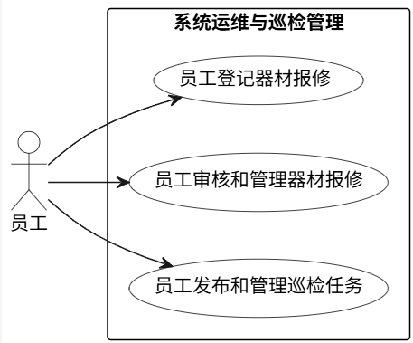
图 2-8 系统运维与巡检用例图

员工登记器材报修用例分析
简介：员工登记健身器材故障报修信息。
用例规约：
用例编号 | 27
用例名称 | 员工登记器材报修
执行人 | 员工
前置条件 | 以员工身份登录系统成功
后置条件 | 生成 RepairRecord 记录，器材状态更新为维修中
基本事件流 | A. 员工选择故障器材  B. 员工填写故障描述、报修时间  C. 系统创建报修记录并关联 Equipment  D. 系统指定负责维修员工
扩展事件流 | A. 器材不存在，系统提示错误
表 2.8-1 员工登记器材报修用例规约

员工审核和管理器材报修用例分析
简介：员工跟踪报修进度并完成维修闭环。
用例规约：
用例编号 | 28
用例名称 | 员工审核和管理器材报修
执行人 | 员工
前置条件 | 以员工身份登录，存在待处理报修记录
后置条件 | 报修状态更新为已完成，记录维修成本
基本事件流 | A. 员工浏览报修列表  B. 员工更新维修进度（待处理→维修中→已完成）  C. 员工录入维修成本  D. 系统更新 RepairRecord 及 Equipment 状态
扩展事件流 | A. 不存在任何报修记录，页面提示暂无待处理报修数据
表 2.8-2 员工审核和管理器材报修用例规约

员工发布和管理巡检任务用例分析
简介：员工发布场馆巡检任务并记录巡检结果。
用例规约：
用例编号 | 29
用例名称 | 员工发布和管理巡检任务
执行人 | 员工
涉及人群 | 员工（执行人）
前置条件 | 以员工身份登录系统成功
后置条件 | 巡检任务创建或完成，结果备注已保存
基本事件流 | A. 管理员/员工创建 Inspection_task，指定场馆与执行人 B. 执行员工到场巡检  C. 员工填写巡检结果备注并标记任务完成  D. 系统更新任务状态
扩展事件流 | A. 任务已取消，不可重复提交
表 2.8-3 员工发布和管理巡检任务用例规约

日程管理用例包分析
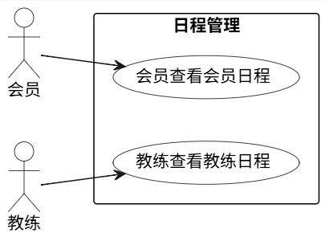
图 2-9 日程管理用例图

会员查看会员日程用例分析
简介：会员查看个人健身日程（团课/私教）。
用例规约：
用例编号 | 30
用例名称 | 会员查看会员日程
执行人 | 会员
前置条件 | 以会员身份登录系统成功
后置条件 | 系统展示 MemberSchedule 日程列表
基本事件流 | A. 会员进入“我的日程”页面  B. 系统聚合团课预约与私教预约生成日程  C. 展示日程日期、时间段、类型及状态
扩展事件流 | A. 无日程时显示空列表
表 2.9-1 会员查看会员日程用例规约

教练查看教练日程用例分析
简介：教练查看个人授课与排班日程。
用例规约：
用例编号 | 31
用例名称 | 教练查看教练日程
执行人 | 教练
前置条件 | 以教练身份登录系统成功
后置条件 | 系统展示 CoachSchedule 日程列表
基本事件流 | A. 教练进入“我的日程”页面  B. 系统展示团操课与私教课安排  C. 教练按日期查看日程详情
扩展事件流 | A. 选择查询的日期范围内无任何授课安排，页面提示暂无日程数据
表 2.9-2 教练查看教练日程用例规约

附录A 图表索引
图 2-1 总用例图 8
图 2-2 基本信息用例图 8
图 2-3 会员卡与会籍用例图 12
图 2-4 入场与场馆容量用例图 14
图 2-5 团课预约用例图 15
图 2-6 私教课包与预约用例图 19
图 2-7 支付与营销用例图 22
图 2-8 系统运维与巡检用例图 25
图 2-9 日程管理用例图 27

表 2.2-1 会员登录用例规约 9
表 2.2-2 教练登录用例规约 9
表 2.2-3 员工登录用例规约 10
表 2.2-4 会员编辑个人信息用例规约 11
表 2.2-5 员工管理会员信息用例规约 11
表 2.2-6 员工管理教练信息用例规约 12
表 2.3-1 会员查询会员卡商品用例规约 13
表 2.3-2 会员购买会员卡用例规约 13
表 2.3-3 员工管理会员卡商品用例规约 14
表 2.4-1 会员刷卡入场和退场用例规约 15
表 2.4-2 员工查看容量日志用例规约 15
表 2.5-1 会员查询团操课程用例规约 16
表 2.5-2 会员预约团操课用例规约 16
表 2.5-3 会员取消团操课预约用例规约 17
表 2.5-4 会员查看团操课预约记录用例规约 18
表 2.5-5 教练安排团操课程授课用例规约 18
表 2.5-6 员工管理团操课程用例规约 19
表 2.6-1 会员购买私教课包用例规约 20
表 2.6-2 会员预约私教课用例规约 20
表 2.6-3 会员取消私教预约用例规约 21
表 2.6-4 教练确认私教预约用例规约 22
表 2.6-5 员工管理私教课包商品用例规约 22
表 2.7-1 会员使用优惠券用例规约 23
表 2.7-2 会员查看支付订单用例规约 24
表 2.7-3 员工管理优惠券用例规约 24
表 2.7-4 员工审核和管理支付订单用例规约 25
表 2.8-1 员工登记器材报修用例规约 26
表 2.8-2 员工审核和管理器材报修用例规约 26
表 2.8-3 员工发布和管理巡检任务用例规约 27
表 2.9-1 会员查看会员日程用例规约 27
表 2.9-2 教练查看教练日程用例规约 28

